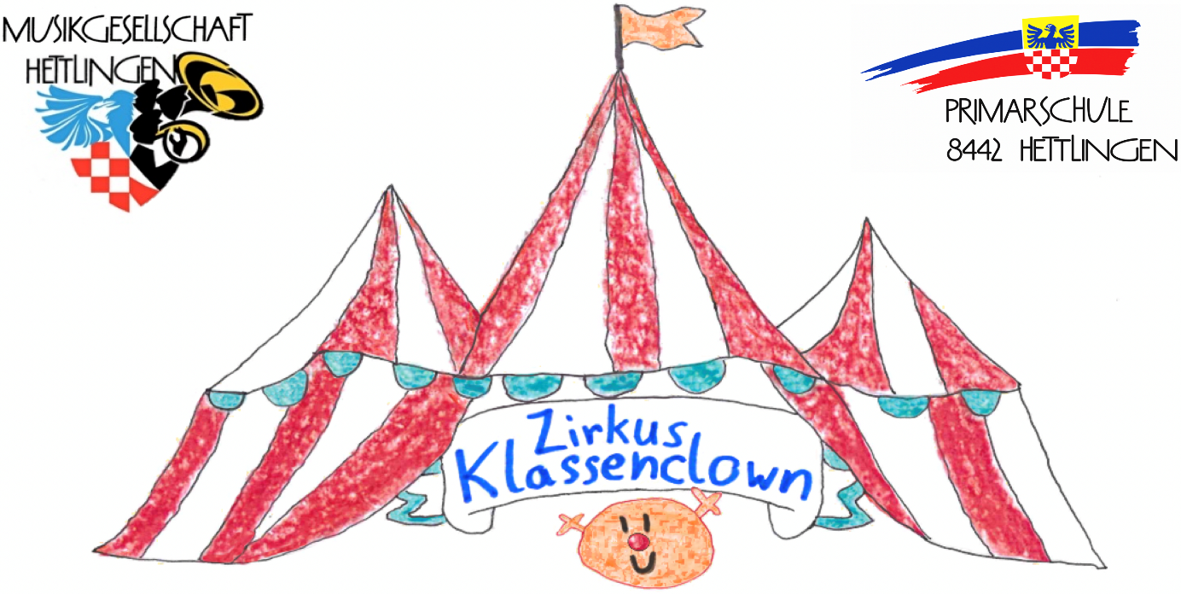

Sehr verehrten Damen und Herren,
Liebes Publikum

Wir begrüssen Sie alle in der magischen Welt des Zirkus! Wir möchten Sie zu einer ganz besonderen Vorstellung einladen. Es ist eine Show, die von der Klasse 3a der Primarschule in Zusammenarbeit mit der Musikgesellschaft Hettlingen auf die Beine gestellt wurde.

Lassen Sie sich verzaubern von der unglaublichen Fantasie unserer kleinen Artistinnen und Artisten! Diese jungen Talente haben hart gearbeitet, um Ihnen eine atemberaubende Show zu präsentieren. Sie werden Sie mit ihren Kunststücken, Jonglagen und akrobatischen Einlagen zum Staunen bringen.

Aber nicht nur die Kinder der Klasse 3a werden Sie begeistern, sondern auch die Musikerinnen und Musiker der Musikgesellschaft Hettlingen. Sie werden die Manege mit ihrer mitreissenden Zirkusmusik füllen und die Vorstellung zu einem unvergesslichen Erlebnis machen.

Diese Vorstellungen sind für Sie alle offen, liebe Hettlinger und Hettlingerinnen. Jedoch nicht nur: Alle Zirkusfans in naher und ferner Umgebung sind herzlich willkommen. Wir möchten Sie herzlich einladen, uns am

Montag, den 15. April 2024
Dienstag, den 16. April 2024

jeweils um 19 Uhr, in unserem Zirkus Klassenclown zu besuchen. Kommen Sie zu uns in die Mehrzweckhalle und erleben Sie gemeinsam mit uns die Freude, die Spannung und die Magie des Zirkus!

Wir freuen uns darauf, Sie alle bei uns willkommen zu heissen und gemeinsam diesen besonderen Moment zu teilen. Vielen Dank für Ihre Aufmerksamkeit und bis bald!

Das Team des Zirkus Klassenclown

